**石油知识云智慧服务平台**

**用户使用说明**

**网址：**[**https://pkms.yooso.com.cn**](https://pkms.yooso.com.cn)**（石油知识云）**

**（账号：zgsydxbj,密码：CUPbj@2023123）**



**目 录**

一、 平台登录方式 1

二、 平台功能介绍 1

(一) 平台首页 1

(二) 全局搜索 4

(三) 四大库搜索 7

(四) 最新动态 9

(五) 知识专题 9

(六) 专家服务 11

(七) 精品书推荐 12

(八) 各类知识详情 13

# **平台登录方式**

登陆地址：

<https://pkms.yooso.com.cn>（石油知识云）（试用）

（账号：zgsydxbj,密码：CUPbj@2023123）

# **平台功能介绍**

## 平台首页

【全局搜索】

1. 搜索和匹配全部的知识内容
2. 点击搜索进入搜索页面

【首页banner】

a）轮播图，不可点击，只做展示

【知识库筛选】

a）按照四大库分类，可选择具体的知识库进行筛选;

1. 点击具体的知识库名称可以只对当前知识库的内容进行筛选

【数据资产】

1. 展示目前所有的知识类型
2. 点击知识类型，可以进入知识类型的搜索页面

【最新动态】

1. 展示5条最新的动态
2. 点击动态名称进入详情页面

【知识专题】

1. 展示5条按时间最新的配置专题
2. 点击专题名称，进入专题搜索页面
3. 点击更多，进入专题选择页面，可以选择其他分类的专题

【精品书推荐】

1. 展示5本书籍，
2. 点击书籍名称进入书籍详情
3. 点击查看更多进入书籍列表

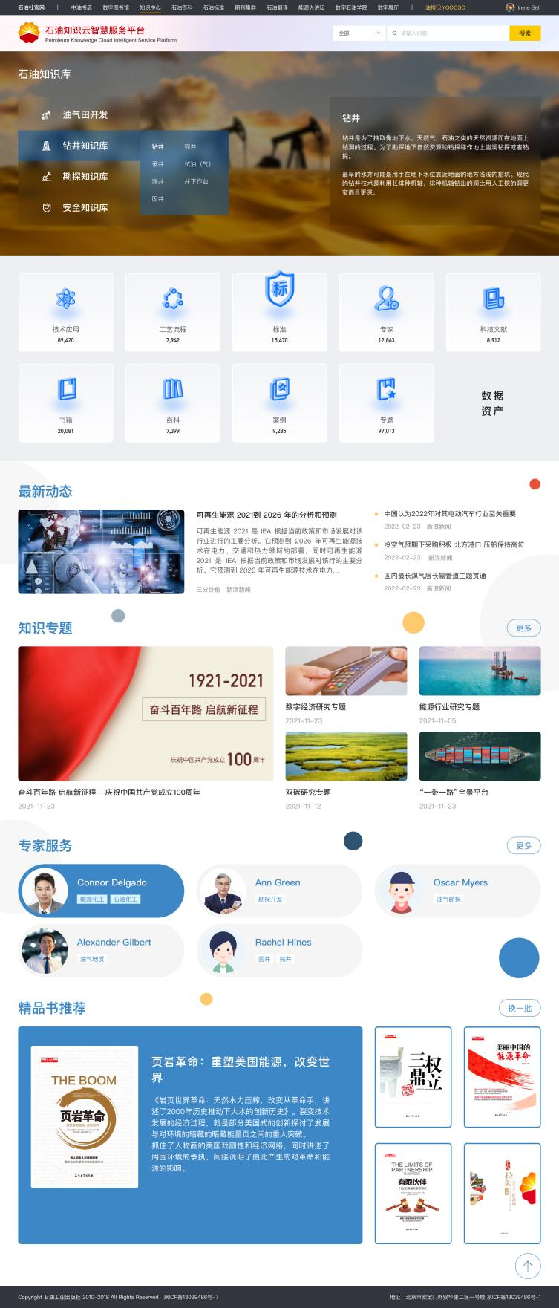

## 全局搜索



在页面头部的全局搜索框，输入搜索内容，点击【搜索】，页面跳转到搜索的页面，如下图：

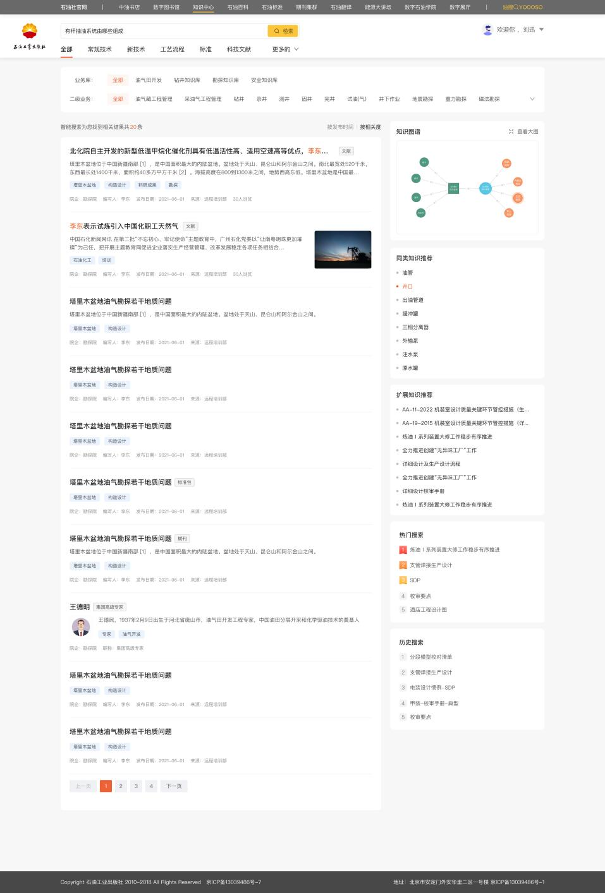

1. 知识类型进行切换

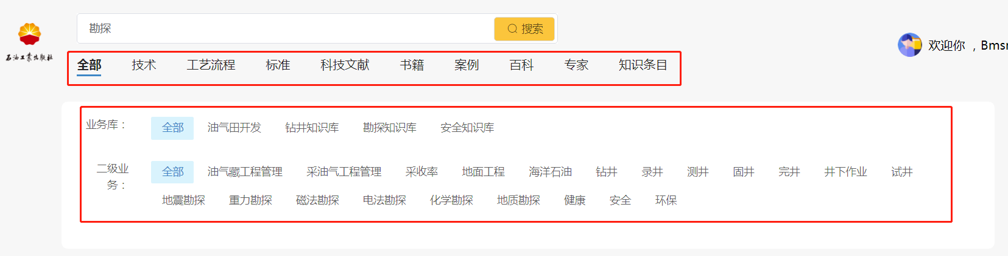

1. 点击知识列表进入知识详情页，可按照发布时间和相关度排序

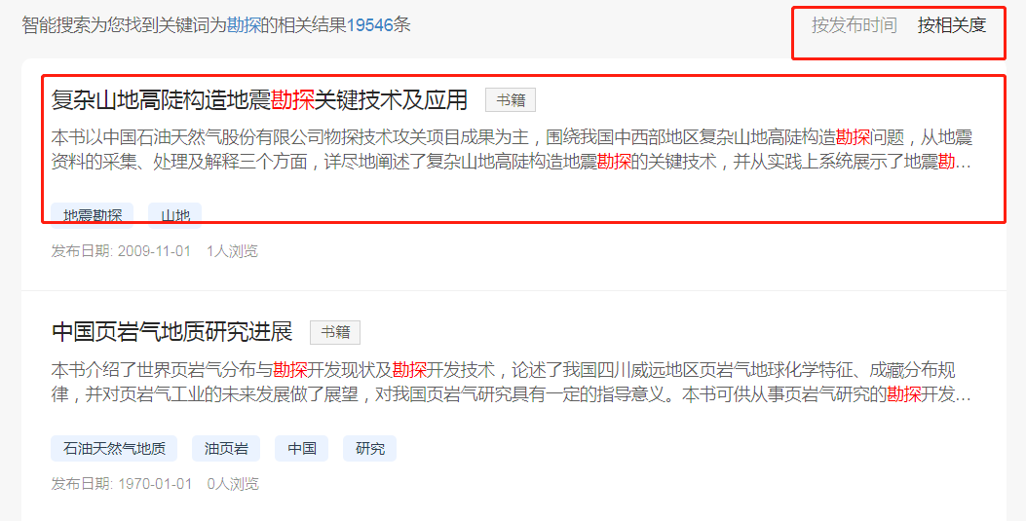

1. 点击知识条目进入详情页，可查看基本信息；点击推荐可看其他的书籍；点击知识图谱可查看书籍的关系  
   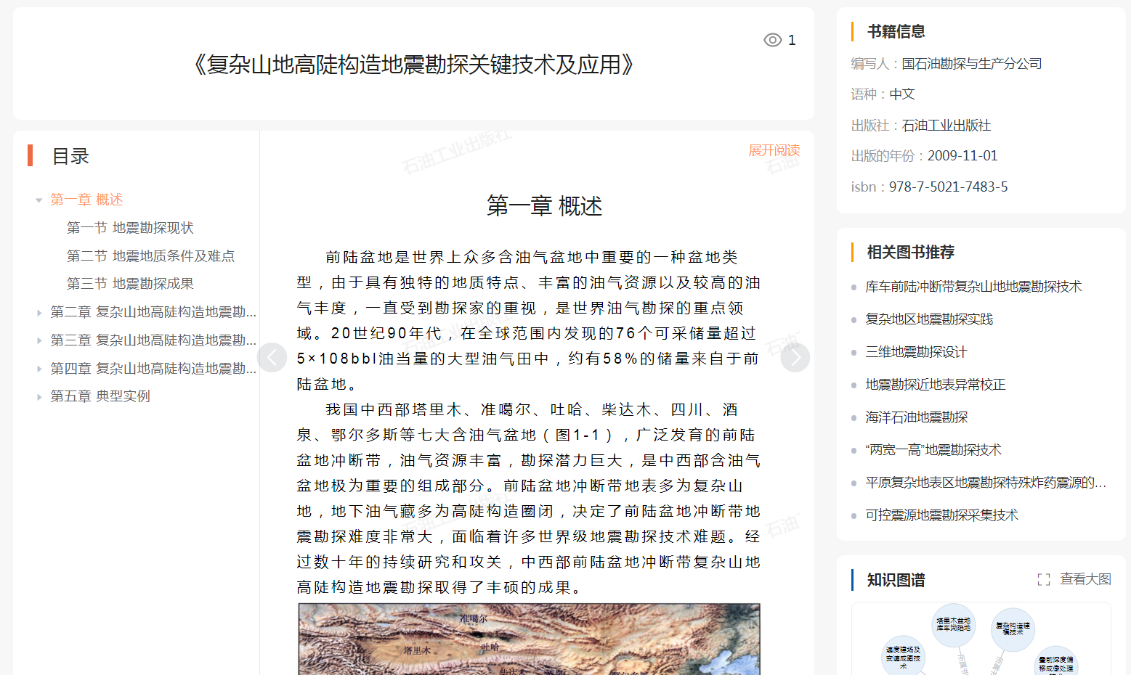

d）点击查看大图可以展开图谱，点击图谱圆点可以进行展开操作

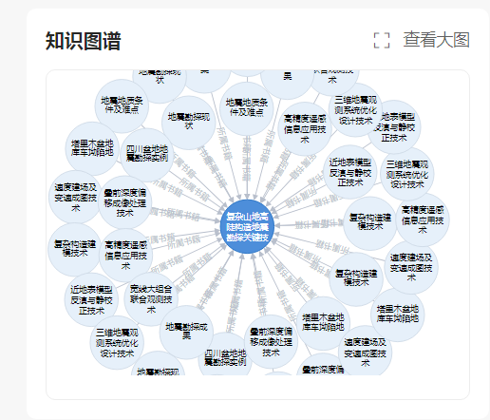

1. 点击同类知识推荐、知识扩展推荐；可以直接进入知识详情

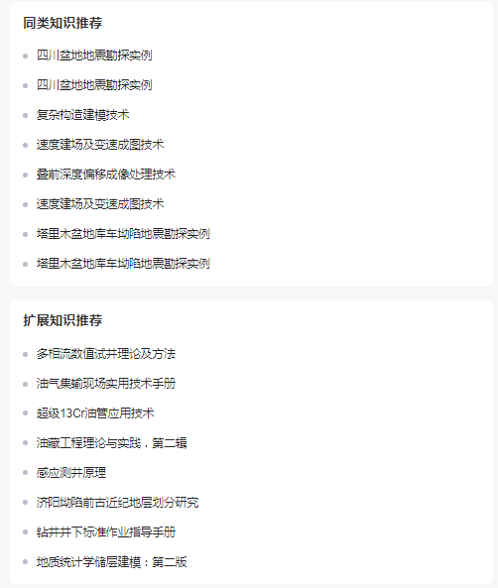

1. 点击热门搜索、搜索历史；在当前页面对点击的文字再次搜索内容

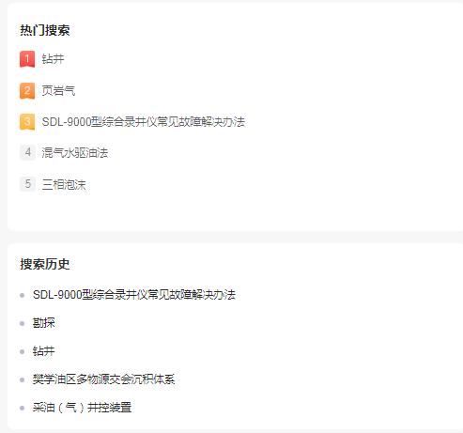

## 四大库搜索

a）入口：首页banner图右侧的四大知识库，鼠标放入可以选择四大库的知识二级分类，点击二级分类后能进入具体的搜索页面

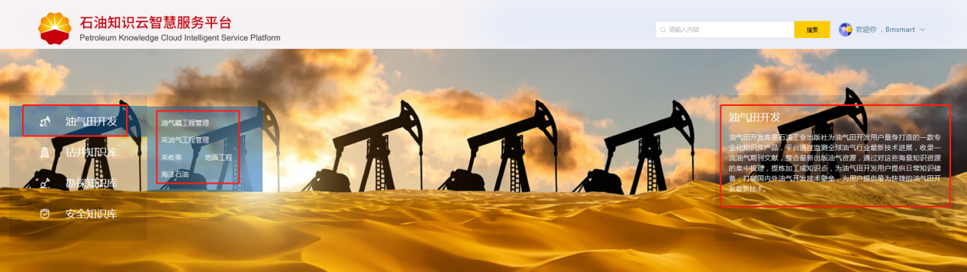

1. 四大库知识内容：只能搜索到当前库的内容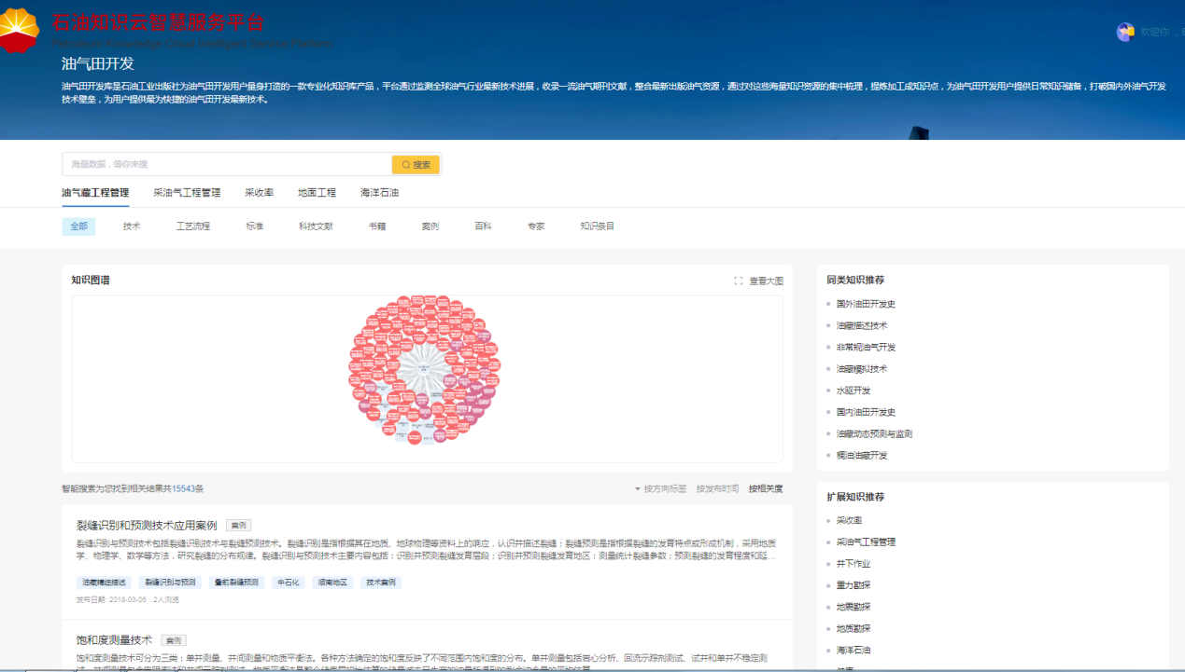
2. 可对当前知识库的内容进行知识切换选择



1. 知识图谱指当前知识关联的图谱，可以鼠标前后滚动放大缩小；可查看大图，进行操作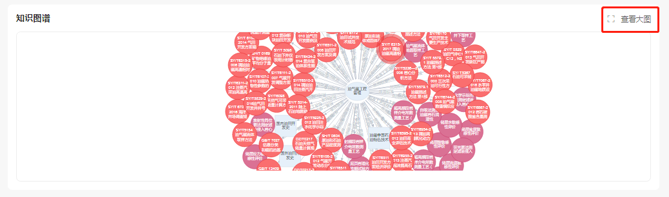
2. 知识列表:可按照标签筛选；发布时间；相关度筛选；点击知识条目进入详情页；点击同类知识推荐、知识扩展推荐；可以直接进入知识详情；点击热门搜索、搜索历史；在当前页面对点击的文字再次搜索内容（同全局搜索逻辑一样）

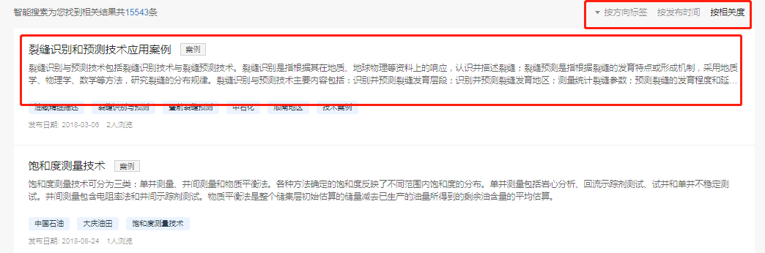

## 最新动态

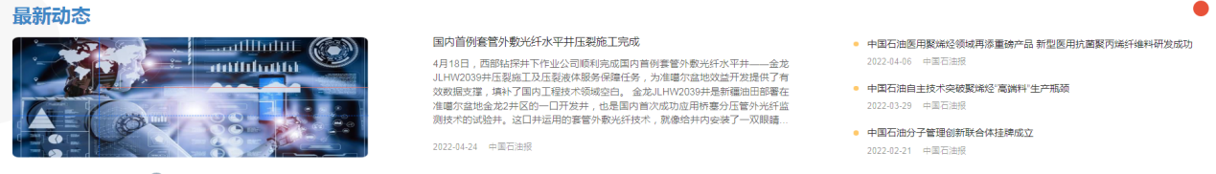

点击最新动态名称进入详情页

详情页如下：

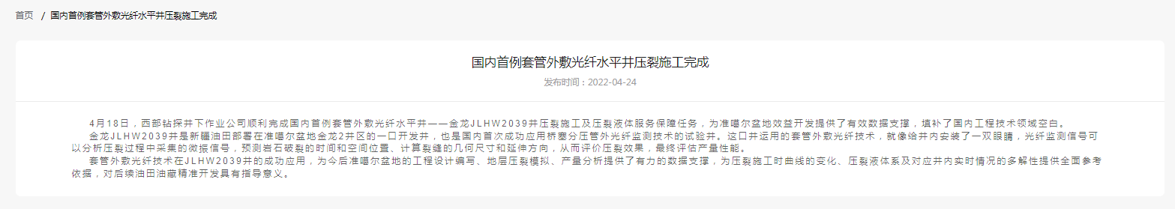

## 知识专题



1. 点击知识专题的名称，进入具体的专题搜索页面，可以对知识进行筛选和再次搜索，点击知识列表进入知识详情，如下图：

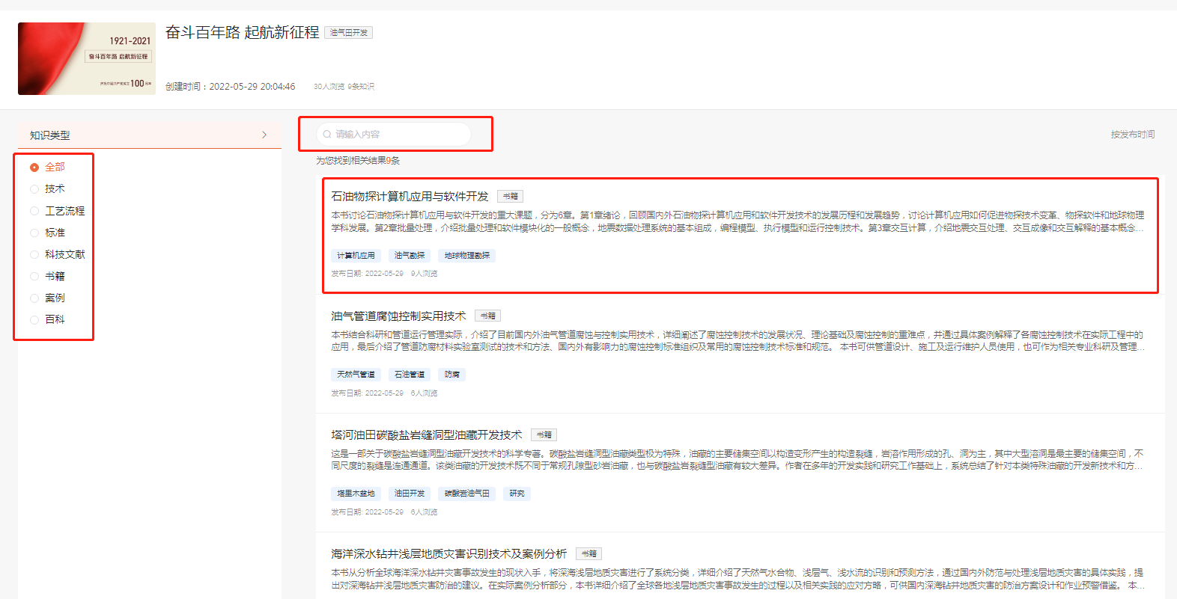

1. 点击更多进入知识专题列表

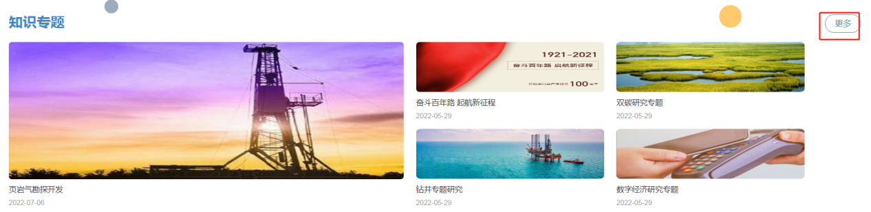

列表如下图：

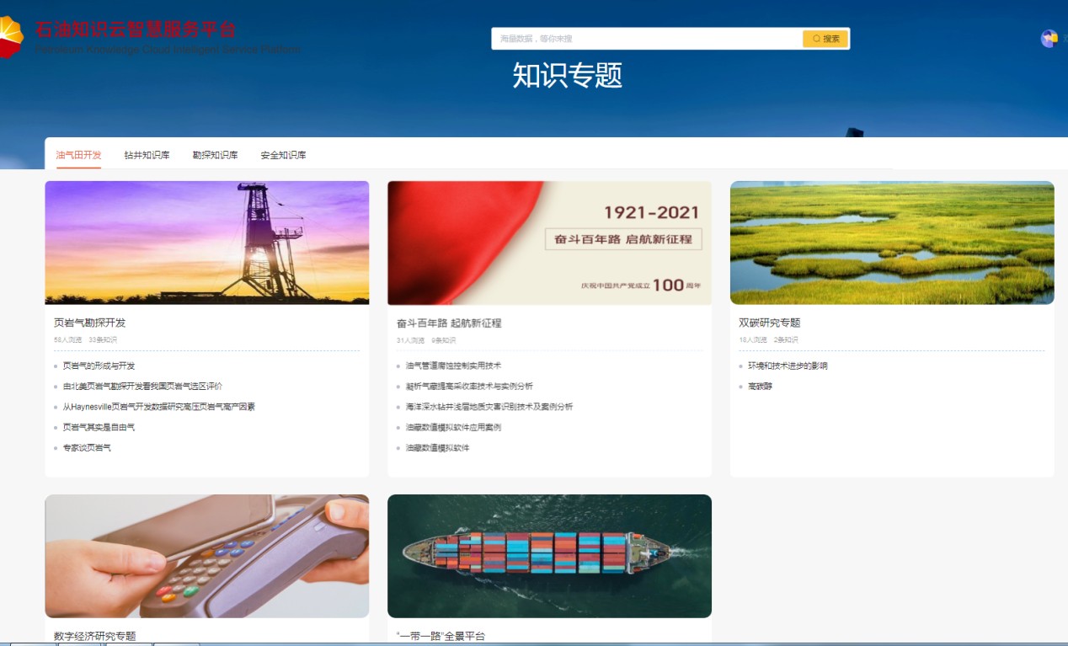

点击专题后进入专题详情

## 精品书推荐

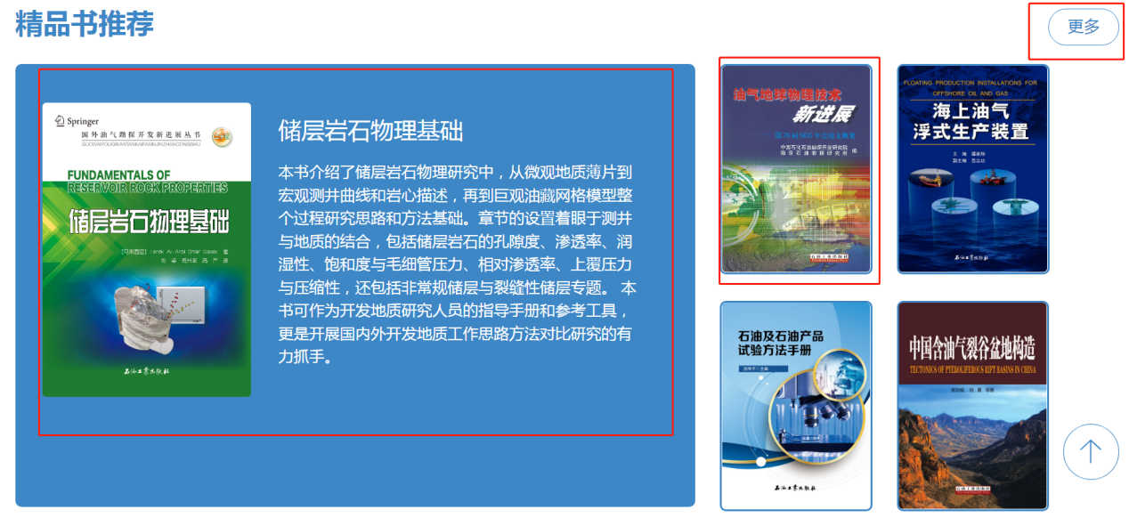

点击书籍，进入书籍详情页，左侧目录可以进行定位；如下图：

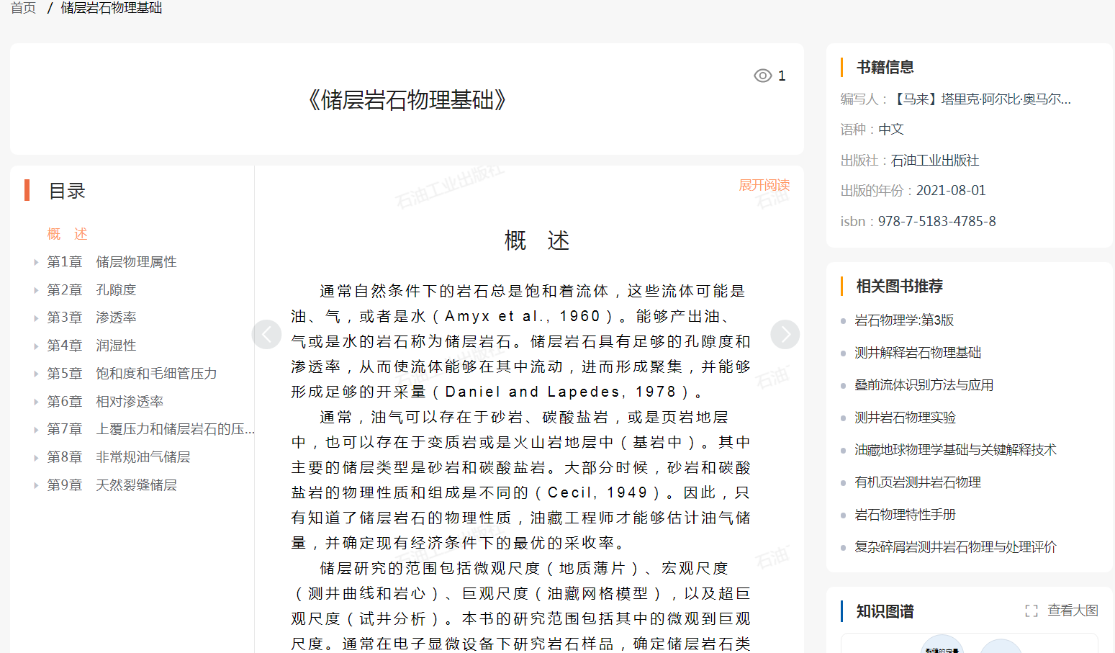

点击更多，进入搜索页面的书籍列表，如下图：

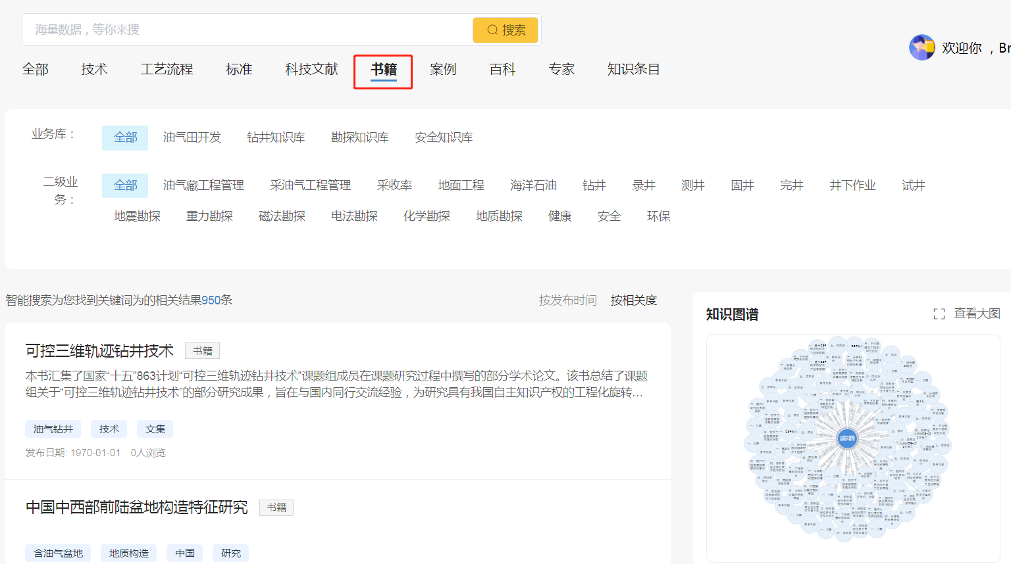

## 各类知识详情

根据搜索到的知识类型，不同的知识详情展示

#### a）工艺流程详情页

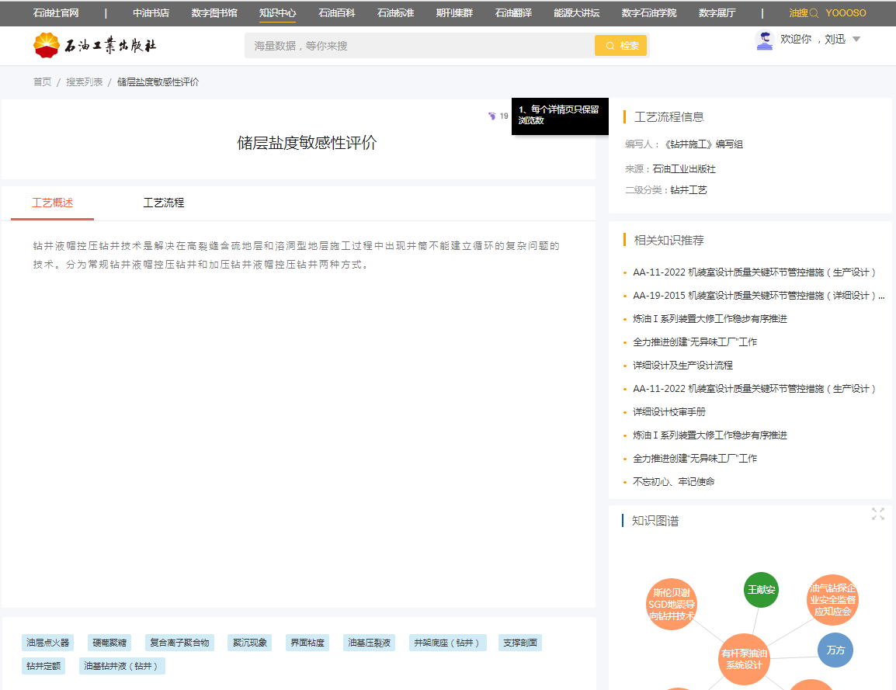

#### b）标准详情页

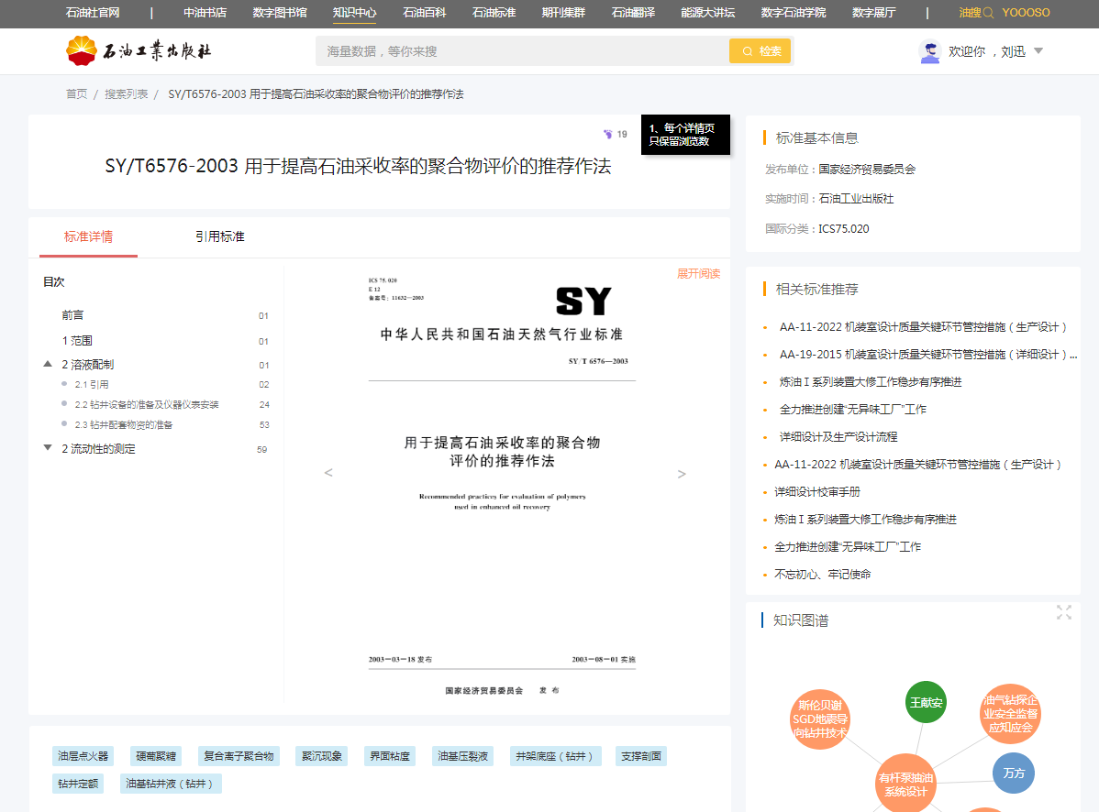

#### c）科技文献详情

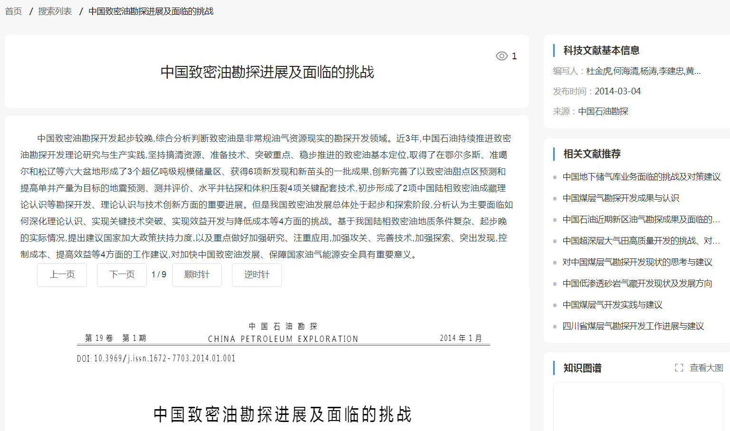

#### d）案例详情

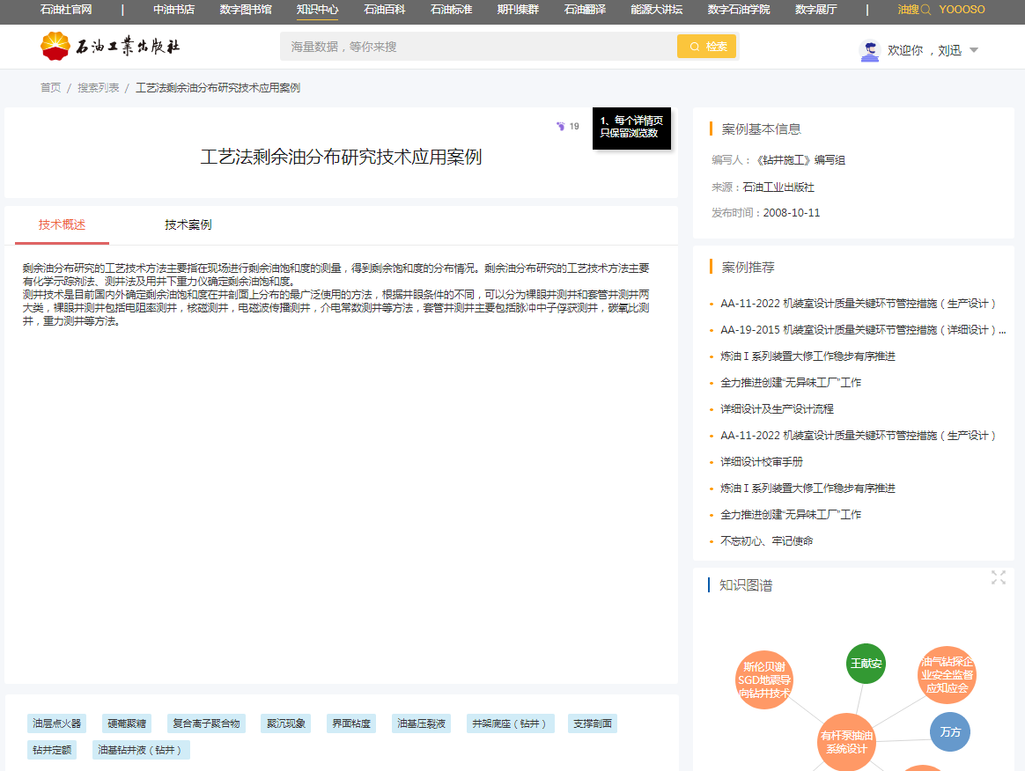

#### e）百科详情

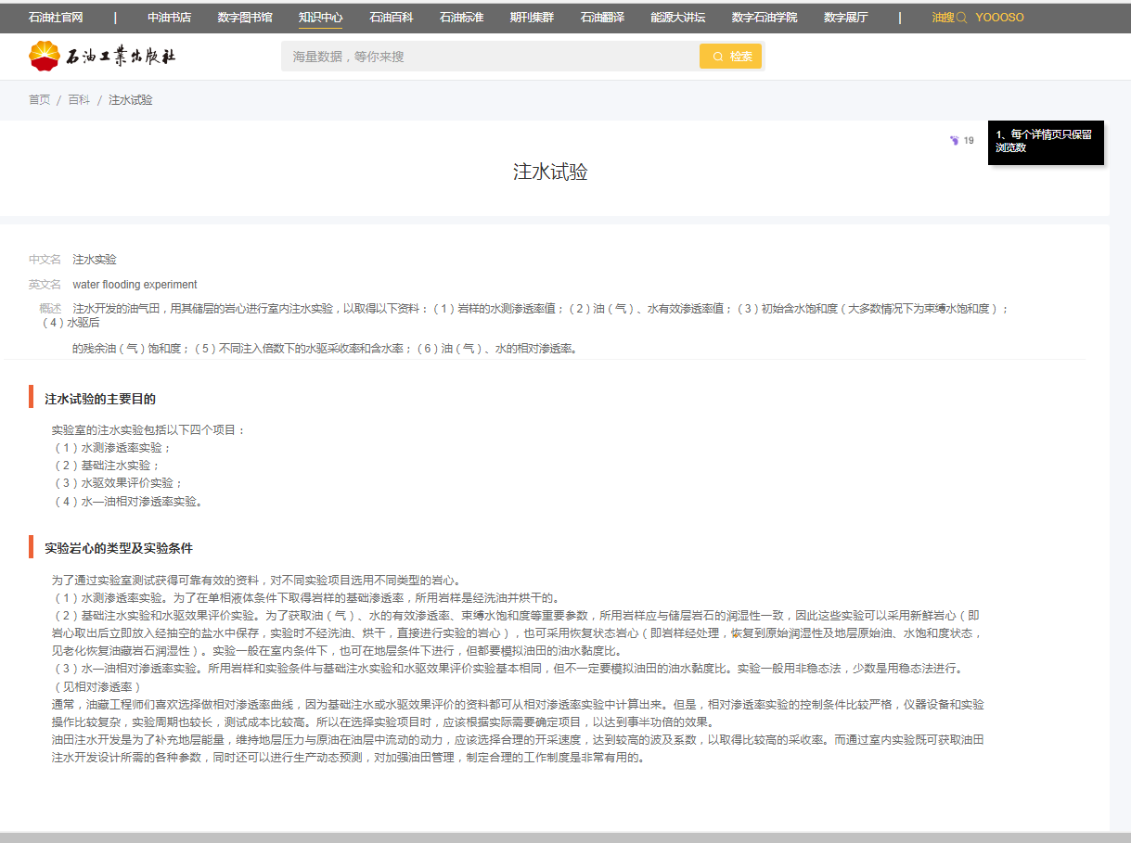

#### f）技术详情

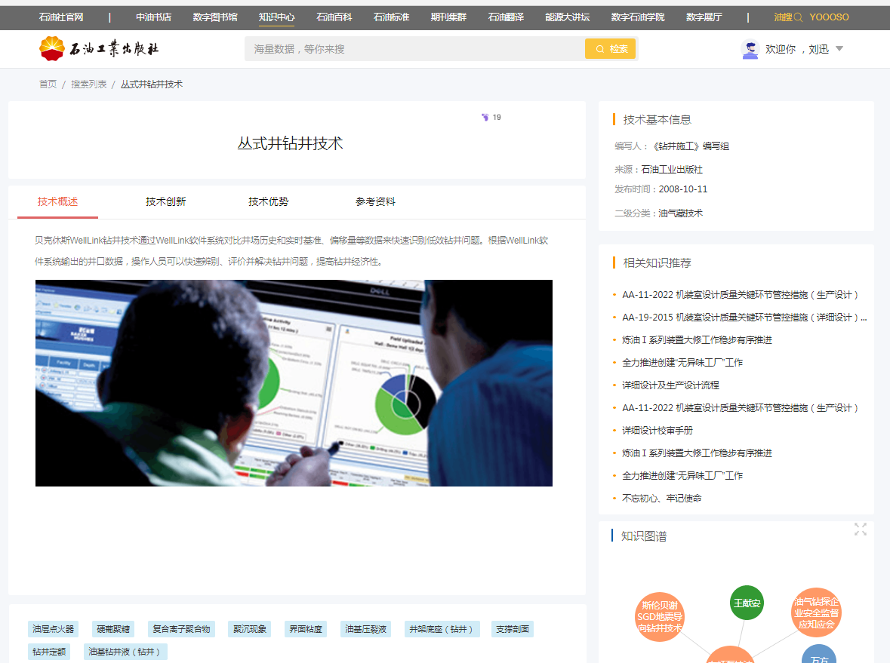

#### 书籍详情

